Startseite
Warenkorb
Schnellbestellung Anmelden Artikelsuche
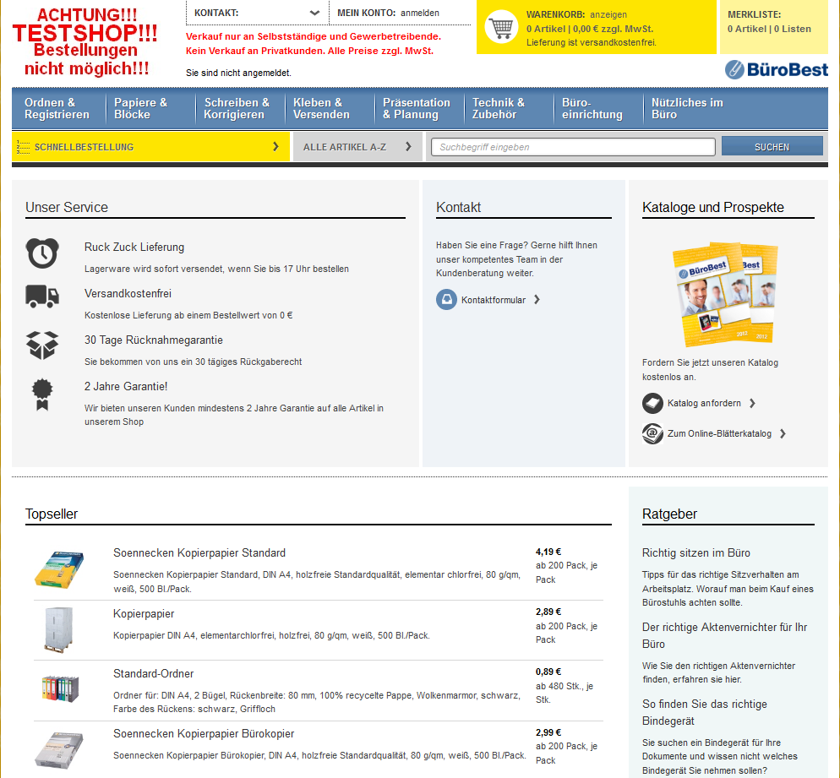
Hier können Sie Topseller und Angebote einsehen.
Service Beschreibung
Hier können Sie den Katalog bestellen

Registrieren und Anmelden

Auf das obige Feld „anmelden“ klicken um auf die Login Seite zu gelangen.
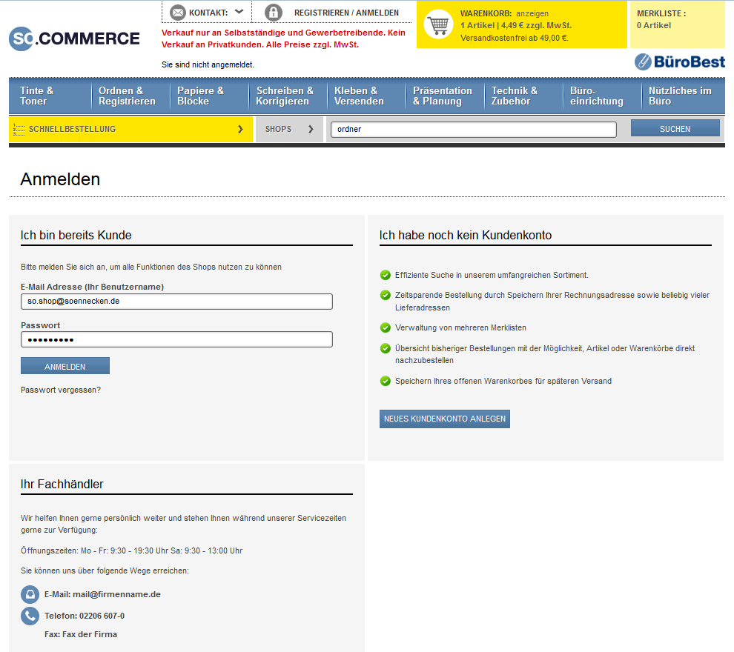

Ihre vorliegenden Login Daten in die dafür
vorgesehenen Felder eintragen.
Falls Sie ihr Passwort vergessen haben, können Sie sich das
Passwort über „Passwort vergessen?“ zusenden lassen.

Bei Neu Anmeldung müssen Sie sich jedoch zuerst Registrieren.
Nach der Registrierung erhalten Sie eine E-Mail mit
der Zusammenfassung ihrer Daten die Sie angegeben haben.
Bei Rückfragen stehen wir aber auch gerne persönlich für Sie zur Verfügung. Sprechen Sie uns an!

Artikel/Produktsuche
Wenn Sie einen bestimmten Artikel suchen können Sie über die Kategorien dorthin gelangen.
In dieser Übersicht werden Ihnen Produktdetails, Staffelpreise, Eigenschaften wie Farbe oder Dicke und das Produktbild angezeigt.
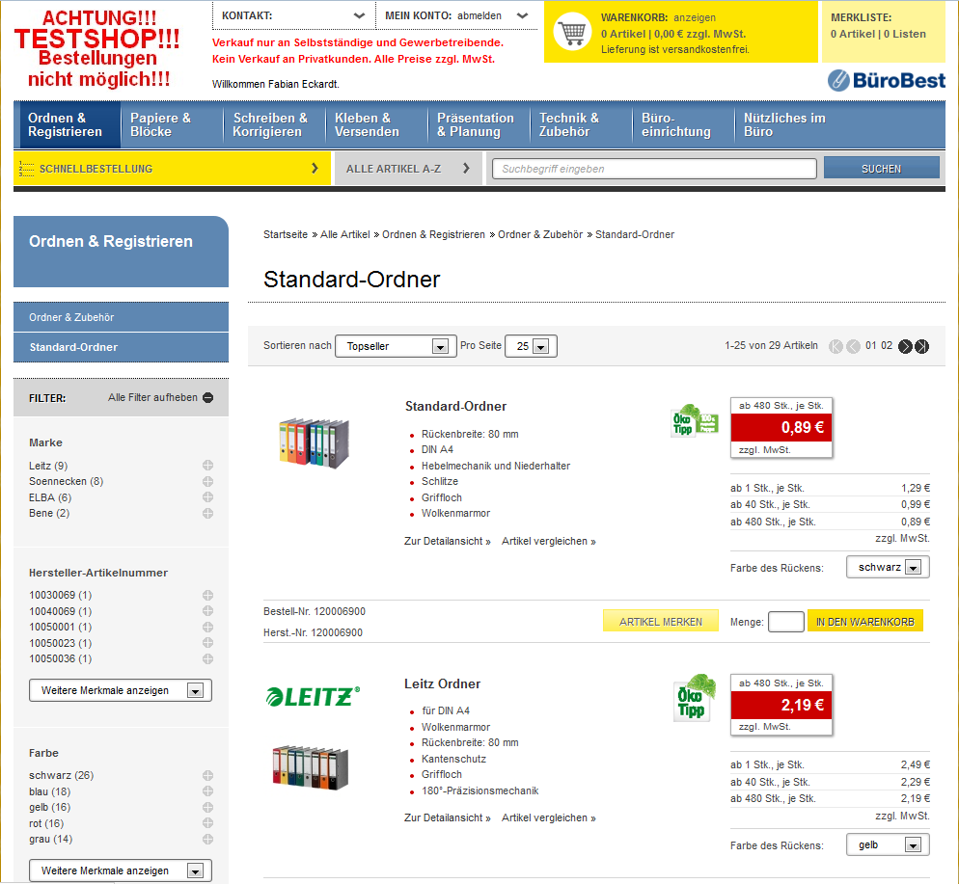

Wenn Sie auf „Zur Detailansicht“ klicken, sehen Sie weitere Bilder und Details des Produktes.
Außerdem können Sie die Artikel in der gewünschten Anzahl direkt in den Warenkorb legen.

Schnellbestellung/Merklisten
Artikel, welche immer wieder bestellt werden, können Sie zu Ihrer persönlichen Merkliste
hinzufügen. Diese sind dann direkt aufrufbar ohne die Suche zu verwenden.
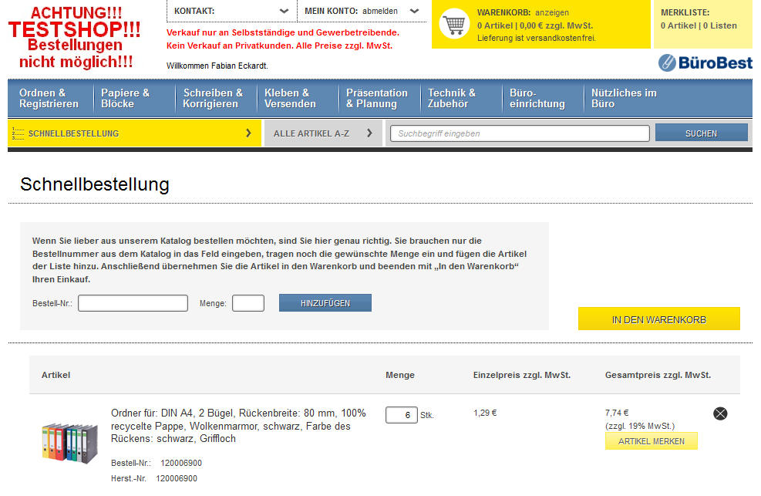

Hier können Sie Bestellungen durchführen, indem Sie die Bestell-Nr. des Artikels und die Menge eintragen. Durch „Hinzufügen“ wird der Artikel in eine Liste gespeichert und kann später in den Warenkorb gelegt werden.
Wie im Warenkorb auch, können Sie Artikel wieder löschen und neue Hinzufügen.
Durch drücken von „IN DEN WARENKORB“ wird die Liste die Sie erstellt haben in den Warenkorb übernommen.

Warenkorb
Um in den Warenkorb zu gelangen, klicken Sie auf Warenkorb „anzeigen“.
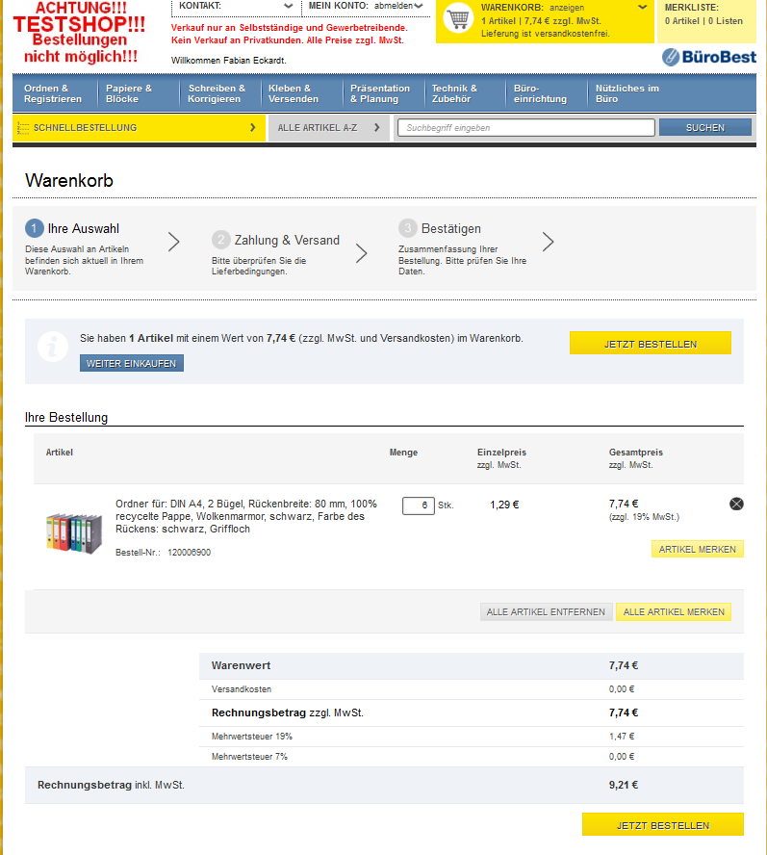

Hier können Sie den Warenkorb verändern. Sie können Mengen ändern, Artikelpositionen aus dem Warenkorb entfernen oder weitere Artikel hinzufügen.
Wenn Sie alle gewünschten Artikel in den Warenkorb gelegt haben, klicken Sie auf den Button „JETZT BESTELLEN“.

Zahlung und Versand
Hier müssen Sie Ihre Zahlungsmethode, die Liefer- und Rechnungsadresse auswählen. Standardmäßig werden hierzu die Daten aus Ihrem Kundenkonto gewählt.
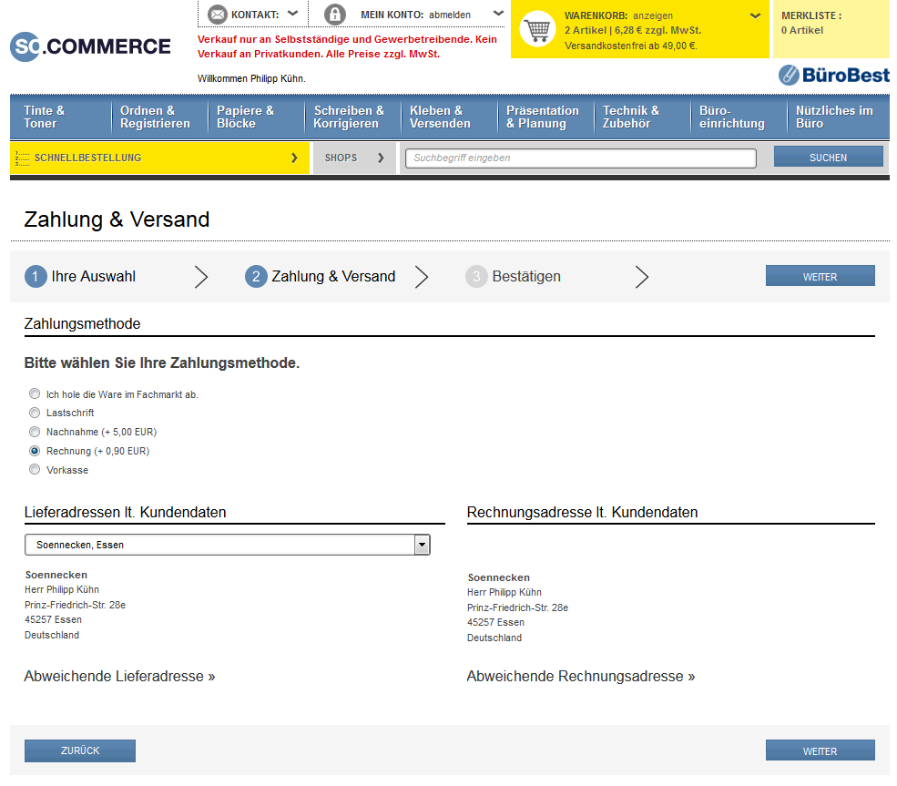

Zahlungsmethode Lieferadresse Rechnungsadresse
Abweichende Liefer- und Rechnungsadressen können Sie hier einpflegen.
Abschließend klicken Sie auf „WEITER“ und prüfen Ihre Bestellung. Stimmt die Lieferadresse, die Rechnungsadresse, die Zahlungsmethode? Ist die Anzahl der Artikel richtig? Wenn sie noch Anmerkungen haben, können Sie diese unten hinzufügen.
Nachdem Sie auf „BESTELLUNG ABSCHICKEN“ geklickt haben, sollten Sie nach kurzer Zeit eine E-Mail erhalten in der sich die Bestellquittung als PDF Dokument befindet.

